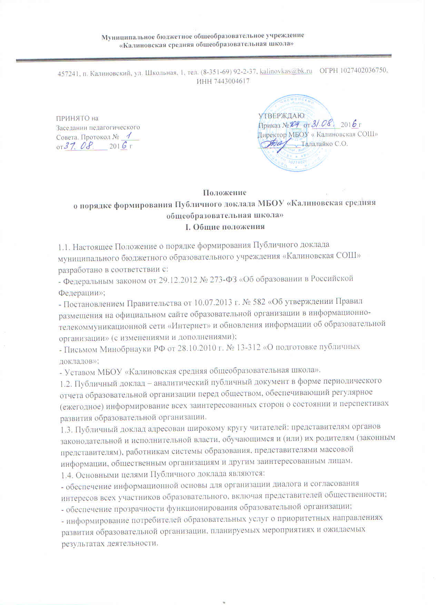

1.5. Особенности Публичного доклада:
- аналитический характер текста, предполагающий представление фактов и данных, а также их оценку и обоснование тенденций развития;
- ориентация на широкий круг читателей, что определяет доступный стиль изложения и презентационный тип оформления;
1.6. Доклад является документом постоянного хранения, администрация образовательной организации обеспечивает его размещение, хранение и доступность для участников образовательных отношений.

II. Основные требования к Публичному докладу
2.1. Требованиями к качеству информации, включаемой в Публичный доклад, являются:
- актуальность - информация должна соответствовать интересам и информационным потребностям целевых групп, способствовать принятию решений в сфере образования;
- достоверность - информация должна быть точной и обоснованной. Сведения, содержащиеся в докладе, подкрепляются ссылками на источники первичной информации. Источники информации должны отвечать критерию надежности;
- необходимость и достаточность - приводимые данные и факты должны служить исключительно целям обоснования или иллюстрации определенных тезисов и положений публичного доклада. Дополнительная информация может быть приведена в приложении.
2.2. Одним из важных требований к Публичному докладу является доступность изложения - соответствие характера предоставления информации (язык, стиль, оформление и др.) возможностям восприятия потенциальных читателей.
2.1. Решение о подготовке Публичного доклада принимается директором образовательной организации.
2.2. Дата опубликования (размещения на сайте) Публичного доклада не позднее 1 сентября.
2.3. Регулярность предоставления Публичного доклада (раз в год).
2.4. Объем печатного издания Публичного доклада не должен превышать 25 печатных листов (без учета приложений).
2.5. Основными информационными каналами для публикации Публичного доклада являются:
- сайт образовательной организации http: //kascool.eps74.ru;
- отдельное (печатное или электронное) издание;
- средства массовой информации.
2.6. Наряду с распространением Публичного доклада должно быть организовано его обсуждение с привлечением общественных организаций и объединений.
2.7. Представляемые в публичном докладе данные должны быть интерпретированы и прокомментированы с точки зрения их значения для участников образовательного процесса. При этом необходимо использовать как динамические сравнения (в том числе по месяцам и годам), так и самую актуальную на момент составления доклада информацию о деятельности системы образования или образовательного учреждения.
2.8. Публичный доклад должен включать аналитическую информацию, основанную на показателях, содержательно характеризующих состояние и тенденции развития системы образования или образовательного учреждения.
2.9. Представляемые в публичном докладе данные должны быть интерпретированы и прокомментированы с точки зрения их значения для участников образовательного процесса.

II. Порядок подготовки Публичного доклада
2.1. Подготовка Доклада является длительным организованным процессом и включает в себя следующие этапы:
- утверждение состава рабочей группы по подготовке Публичного доклада;
- утверждение сетевого графика по подготовке Публичного доклада, включающего разработку структуры доклада и ее утверждение, сбор и обработку необходимых для доклада данных, написание доклада, обсуждение проекта доклада, доработку проекта доклада по результатам обсуждения и его утверждение;
- утверждение перечня мероприятий, связанных с распространением Публичного доклада.

III. Структура Публичного доклада
3.1. Структура Публичного доклада включает в себя два основных блока:
- обязательную часть (приложение № 1);
- вариативную часть, содержание которой диктуется спецификой региона или образовательного учреждения.
3.3.Информация по каждому из разделов представляется в сжатом виде, с максимально возможным использованием количественных данных, таблиц, списков и перечней. Текстовая часть каждого из разделов должна быть минимизирована, с тем, чтобы, Доклад, в полном своем объеме был доступен для прочтения, в том числе обучающимися и их родителями. Изложение не должно содержать в себе специальных терминов, понятных лишь для узких групп профессионалов (педагогов, экономистов, управленцев и др.).
3.4. В заключение каждого раздела представляются краткие итоговые выводы, обобщающие и разъясняющие приводимые данные.

IV. Заключительные положения
4.1. Данное Положение согласовывается с педагогическим советом и утверждается приказом директора.
4.2. Настоящее Положение вступает в силу с момента его утверждения приказом директора. Изменения, вносимые в Положение, вступают в силу в том же порядке.
4.3. После утверждения Положения или изменений, внесенных в него, текс Положения размещается на официальном сайте образовательной организации.

Приложение № 1
к Положению
о порядке формирования
Публичного доклада
МБОУ «Калиновская СОШ»
Утвержденного Приказом
Директора школы от
«___» _______________ №___

Информация
для включения в Публичный доклад образовательной организации

№ | Название раздела | Содержание
1 | Общая характеристика образовательной организации | Тип, вид, статус ОО. Лицензия на образовательную деятельность, государственная аккредитация. Экономические и социальные условия территории нахождения. Филиалы (отделения). Характеристика контингента обучающихся. Основные позиции плана (программы) развития образовательной организации (приоритеты, направления, задачи, решавшиеся в отчетном году). Структура управления. Органы государственно-общественного управления и самоуправления. Наличие сайта образовательной организации. Контактная информация.
2 | Особенности образовательного процесса | Характеристика образовательных программ по уровням обучения. Дополнительные образовательные услуги. Реализация прав детей на обучение на родном (нерусском) языке и изучение родного языка. Образовательные технологии, используемые в образовательной деятельности. Основные направления воспитательной деятельности. Виды внеурочной деятельности. Научные общества, творческие объединения, кружки, секции. Организация специализированной (коррекционной) помощи детям, в том числе детям с ограниченными возможностями здоровья (деятельность педагогов-психологов, педагогов-логопедов, дефектологов и т.д.). Характеристика внутришкольной системы оценки качества.
3 | Условия осуществления образовательного процесса | Режим работы. Учебно-материальная база, благоустройство и оснащенность. IT-инфраструктура. Условия для занятий физкультурой и спортом. Условия для досуговой деятельности и дополнительного образования. Организация летнего отдыха детей. Организация питания, медицинского обслуживания. Обеспечение безопасности. Условия для обучения детей с ограниченными возможностями здоровья. Кадровый состав (административный, педагогический, вспомогательный; уровень квалификации; система повышения квалификации; награды, звания, заслуги). Средняя наполняемость классов. Обеспечение транспортной доступности и безопасности детей при перевозке к месту обучения.
4 | Результаты деятельности образовательной организации, качество образования | Результаты единого государственного экзамена (для специальных (коррекционных) учреждений используются данные государственной (итоговой) аттестации). Результаты государственной (итоговой) аттестации в 9-х классах. Результаты мониторинговых исследований качества обучения муниципального и регионального уровней. Результаты внутришкольной оценки качества образования. Достижения обучающихся в олимпиадах (региональных и всероссийских). Данные о поступлении в учреждения профессионального образования. Данные о достижениях и проблемах социализации обучающихся (правонарушения, поведенческие риски). Данные о состоянии здоровья обучающихся (в динамике по группам здоровья). Достижения обучающихся и их коллективов (объединений, команд) в районных, областных, федеральных конкурсах, соревнованиях и т.п. Достижения учреждения в конкурсах. Оценки и отзывы потребителей образовательных услуг.
5 | Социальная активность и внешние связи образовательной организации | Проекты и мероприятия, реализуемые в интересах и с участием местного сообщества, социальные партнеры ОО. Партнеры спонсоры ОО, благотворительные фонды и фонды целевого капитала, с которыми работает ОО. Проекты и программы, поддерживаемыми партнерами, спонсорами, фондами. Взаимодействие с учреждениями профессионального образования. Участие ОО в сетевом взаимодействии. Членство в ассоциациях, профессиональных объединениях.
6 | Финансово экономическая деятельность | Годовой бюджет. Распределение средств бюджета учреждения по источникам их получения. Направление использования бюджетных средств. Использование средств от предпринимательской и иной приносящей доход деятельности, а также средств спонсоров, благотворительных фондов и фондов целевого капитала. Стоимость платных услуг.
7 | Решения, принятые по итогам общественного обсуждения | Информация, связанная с исполнением решением, которые принимаются ОО с учетом общественной оценки его деятельности по итогам публикации предыдущего доклада. Информация о решениях, принятых ОО в течение учебного года по итогам общественного обсуждения, и их реализации.
8 | Заключение. Перспективы и планы развития | Подведение итогов реализации плана (программы) развития ОО за отчетный год. Задачи реализации плана (программы) развития ОО на следующий год и в среднесрочной перспективе. Новые проекты, программы и технологии. Планируемые структурные преобразования в ОО. Программы, проекты, конкурсы, граны, в которых планирует принять участие ОО в предстоящем году.

Приложение № 2
к Положению
о порядке формирования
Публичного доклада
МБОУ «Калиновская СОШ»
Утвержденного Приказом
Директора школы от
«___» _______________ №___

Сетевой график по подготовке Публичного Доклада

№ | Мероприятие | Сроки | Исполнители
1 | Утверждение состава рабочей группы по подготовке Публичного доклада. |  | Директор
2 | Утверждение сетевого графика по подготовке Публичного доклада  - разработка структуры доклада и ее утверждение;  - сбор и обработка необходимых для доклада данных;  - написание доклада;  - обсуждение проекта доклада;  - доработка проекта доклада по результатам обсуждения;  - утверждение доклада. |  | Администрация,  рабочая группа
3 | Утверждение перечня мероприятий, связанных с распространение Публичного доклада. |  | Администрация

